第十一~十二周学习部小竞赛
姓名_______ 五位学号______成绩______(满分15分)
- 数独（全对得2分，有错不得分）
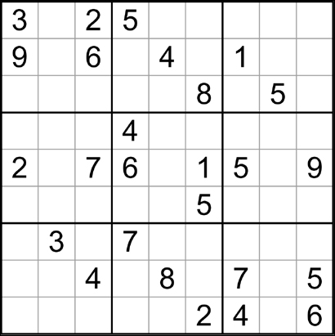
三、智力问答题（每题0.5分，共5分）
1、“问世间，情是何物，直教生死相许”语出：
2、下半旗是把旗子下降到：
3、中国境内的外企与它的员工的劳动关系：
4、洗后晒干的旅游鞋及白球鞋常在帆布与皮革或与胶底相接处出现黄印儿。要解决这个问题可以：
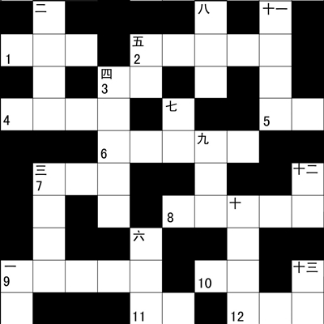
5、最早进入青铜器时代的国家是：
6、我国煤炭资源主要集中在哪些省市？
7、最初与“马上”这个词有关的人是：
8、象脚鼓是哪个民族的打击乐器？
9、 <<义勇军进行曲>>是哪部电影的主题歌？
10、我国海洋气温最高值出现在：（填月份）
二、填字游戏（共3分，错1题倒扣0.2分）
横向：
1.安徽省的地方戏；
2.央视的一个电视节目；
3.吴宇森导演的电影；
4.韩红演唱的歌曲；
5.一种传说中可以自动生长的土，曾被鲧用来治水；
6.琼瑶创作的一部小说；
7.法国足球名将；
8.张也演唱的歌曲；
9.南斯拉夫的首都；
10.东汉时的一位名臣，曾改进造纸术；
11.央视女主持人；
12.伊拉克的首都。
纵向：
一、爵士乐常用乐器之一；
二、指男女幼年时亲密无间；
三、黑龙江省的一个城市；
四、非洲中西部的一个国家；
五、正对着院落大门作屏障及装饰的墙壁；
六、书名，即《老子》，我国古代重要的哲学著作；
七、春节的前一个晚上；
八、日本最大的通讯社；
九、小说《倚天屠龙记》中明教的前教主；
十、夏雨、袁泉主演的电影；
十一、张国立、刘蓓、徐帆主演的电影；
十二、小说《三国演义》中刘备手下的一员大将；
十三、国内著名小品演员。

四、Crosswords（答对一题加0.3分，全答对加5分）
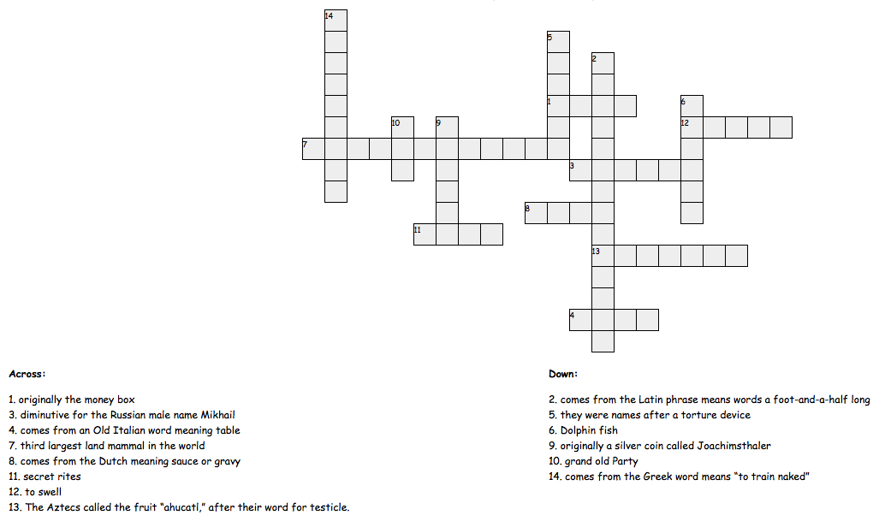
5月10日中午1:00前由学习委员交到预初4班薛峥嵘、预初8班朱玮昊、初一6班柯慧怡、初二8班阮辰阳处或直接投入大队部门口的信箱里

